

低温型组织研磨仪
XINW-DW24

使用说明书
Use Manual

鑫翁科学仪器
Xin weng scientific instruments

目录
一、概述……………………………………………….…….……….
二、技术参数…..………………………………………………..……
三、使用条件………………………………………………….….….
四、操作说明…………………………………………………..…….
五、注意事项…..………………………………………………..……
六、常见故障和处理…..…………………………………………..…
七、研磨参数参考…..…………………………………………..……
八、液氮研磨…..…………………………………………...…..……
九、售后服务…..…………………………………………...…..……

开机前请仔细阅读本说明书，若有疑问请及时与本公司联系。建议您第一次使用少量样品进行实验，并妥善保管此说明书以备不时之需。
一、概述：
1、传统的研磨方式，一次只能对一种样品进行研磨，速度比较慢，而且每次样品研磨完毕后，必须对仪器进行清洗消毒，否则容易造成交叉污染。
2、高通量组织研磨仪可以在3分钟内最多对24个样本同时进行快速、有效的研磨。它可以干磨、湿磨、混合以及均质化处理。处理的样本种类包括植物组织（如水稻、玉米、小麦、豆子、花生等）、动物组织（如肌肉、小肠、心、肺、皮毛、骨头等）、细胞、细菌、酵母和各种中药材组织等等。对于提取大通量样本中的核酸，能大大提高研磨效率和质量。
3、由于多样品组织研磨机在研磨过程中，采用的是封闭式一次性离心管，有效的避免了样品交叉污染。对同一组织样本设定相同的研磨程序，则可获得相同的研磨效率，提高了样品间的重复性。由于采用研磨球进行研磨，使得样品的研磨相较于传统研磨方式更为均匀、充分。
采用高通量组织研磨器，还可以作为匀浆器，利用316不锈钢球或者高密度玻璃珠或者氧化锆珠
子迅速分散样本，匀浆过程中样本温度不会上升，而且速度可调节。作为新一代的组织研磨器，多样品组织研磨器有其不可替代的优势。
二、技术参数：
1.时间设定：0(秒)-9999(秒)
2.频率设定：0—70Hz，即振荡0—2100次/min
3.额定功率：1000W
4.噪音等级：<50db
5.冷阱温度范围:-50度至37度可调
6.可存储十组实验数据
7.夹具行程：34mm(垂直)
8.最终出料粒度：~5µm
9.试管座规格及容量： 24*2ml / 16*5ml / 12*5ml / 8*15ml / 4*25ml / 2*50ml
10.电源需求：220V单相交流，<5A
11.外形尺寸: 630 *300 *480mm（长×宽×高）
12.重量：80KG
13.加速：在2秒内达到最大速度
14.减速：在2秒内达到最低速度
15.出厂标配：316（¢2、¢3、¢4）不锈钢球，用户如需配置玻璃珠或氧化锆珠我厂可代采购，用户也可自己采购
三、使用条件
1、正常工作条件环境温度：10℃～30℃
相对湿度： ≤70%
电源电压：单相220V±10% 50Hz
工作环境应没有导电尘埃，爆炸性、腐蚀性气体及强电磁场干扰。
2、运输贮存条件：环境温度：-40℃～50℃
相对湿度： ≤93%
贮存环境应通风良好，无腐蚀性气体。
四、操作说明
1、样品前处理
1）使用前先打开制冷预冻30分钟左右。
2）将要研磨的样品剪成小块放入EP管内。
3）如遇较难处理的样品请用镊子将EP管放入液氮液体，然后盖上EP管盖并放置于试管夹具中。
4）再将蒸馏水或者所需液体加入EP管内并放入所需数量的316不锈钢玻璃球或玻璃珠或者氧化锆珠子。
5）最后将试管夹具安装入机架上并拧紧和扣上防松扣。
6）等待实验。
2、试管夹具安装
1）.试管夹具在机器上的位置见图2，拔出紧固螺丝,置水平状态，放入试管夹具，注意尽量将试管夹具放置于试管架的中心位置,顺时针方向拧紧紧固螺丝,置垂直状态即可起到防止紧固螺丝在设备运行中松动现象.
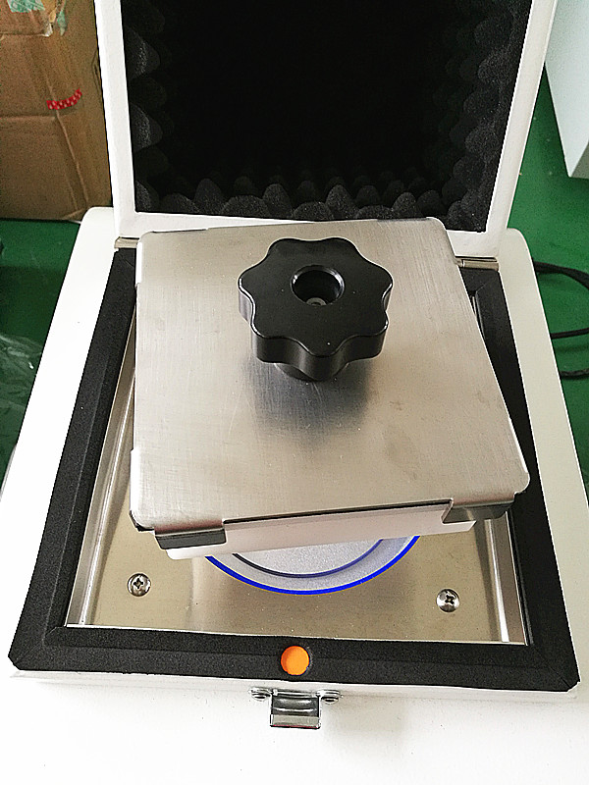
2）．检测试管夹具在机架上的安装位置和紧固程度,确认无误后即可合上顶盖。
3）.试管的放置必须遵守对称，均衡的原则

3、工作设定：定时器示意
- 点开配方设定值设定:可设定频率和时间、直接按.下面数字键选择.
- 设定好频率之后.向下继续设计时间.按键确认.
- 时间设好之后。按保存，保存成功，然后按下载，控制界面，点击运行即可。
- 可在配方里面选择2组程序然后下载，可储存多组程序。

触摸屏界面图：
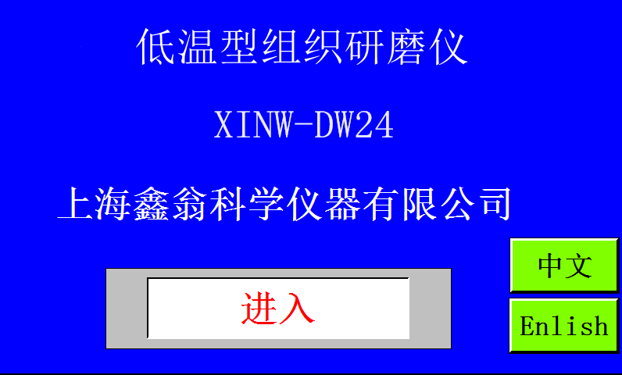
操作主页面：
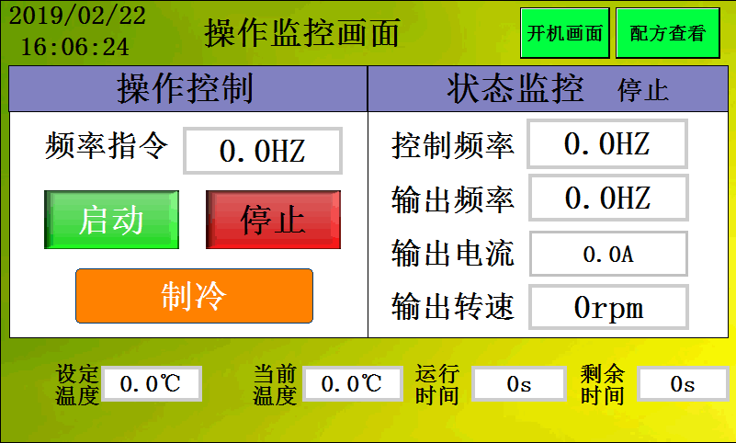

配方设置页面：
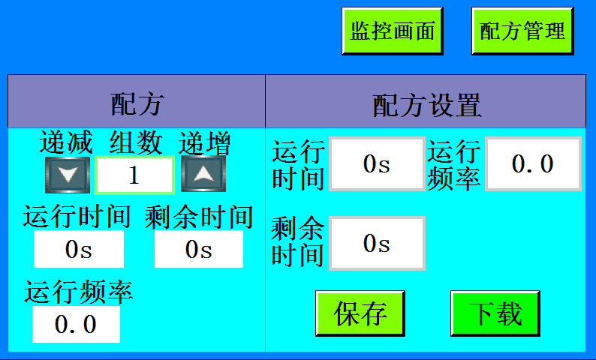
程序段页面：
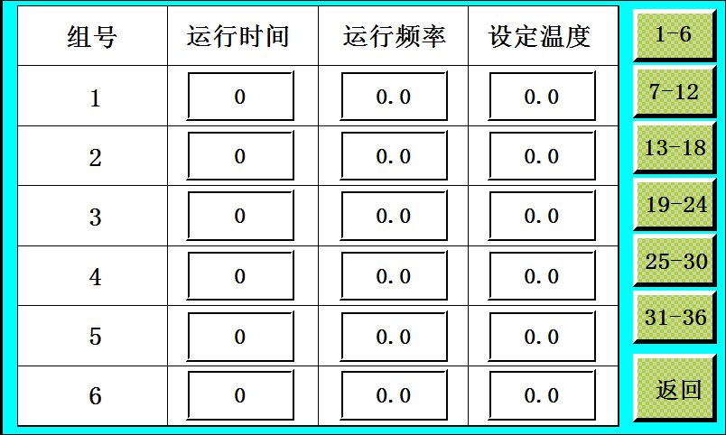
参数设置页面：
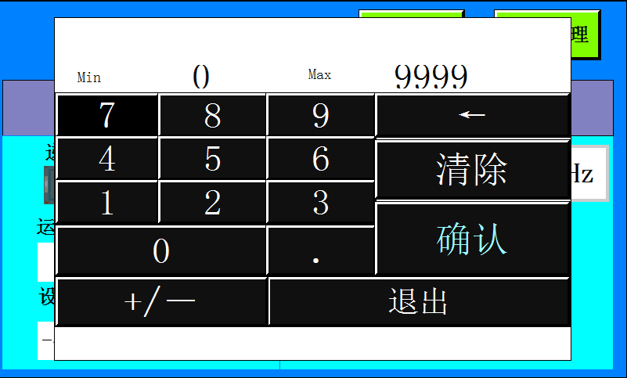

五、注意事项
1)使用前请先打开制冷预冻30分钟左右。
2)机器使用时应保证左右两边试管夹负载平衡，禁止单边使用。
3)本机器适于短时、间歇工作，请勿长时间连续使用。
4)为保护机器内部的电路和机械，禁止用流水冲洗，而只能用湿布擦拭。
5)使用过程中如有任何异常，应立即断电，交由专业人员处理。
6)机器必须放置在平整的实验台上（最好是石质台面）。以防设备工作时振动。
注：一定要时刻保持停止状态。请一切检查后之后再开启动！

六、常见故障和处理
1)设备工作方式不对或者开机后设备马上启动，检查启动按键模式是否为启动，如不对请回停止。否则一通电机器自动工作。
2)设备设了启运之后不工作，检查频率显示频率中显示是否为低于20HZ，如不对请按调节钮键来调高频率。或检查时间计数器是否显示为0.请按一下，时间重启键
3)启动后，设备内有很大碰撞声，检查紧固螺丝有没有拧紧，防松扣是否置垂直状态.或联系当地本公司办事人员
七、研磨参数参考
1、DNA提取
组织 | 研磨珠规格与数量 | 频率 | 时间 | 建议溶液
植物组织 | 2-3粒小号或者1粒大号 | 60Hz | 40-90秒 | TPS液，不容易起泡
心、肾、肌肉 | 1粒大号加2粒小号 | 65Hz | 60秒
胃、肠、肺 | 1粒大号加2粒小号 | 65Hz | 90-120秒 | 可以变化大小号珠子,研磨更彻底
肝、脑、脾 | 1-2粒小号 | 60Hz | 45-60秒
皮肤、脂肪 | 2粒大号加1粒小号 | 65Hz | 80-90秒
血管 | 1-2粒小号（如果加入适当石英砂，效果更佳） | 60Hz | 60秒

2、RNA提取
组织 | 研磨珠规格与数量 | 频率 | 时间 | 建议溶液
植物组织 | 2-3粒小号或者1粒大号 | 60Hz | 40-90秒 | Trizol
心、肾、肌肉 | 1粒大号加2粒小号 | 65Hz | 60秒 | Trizol
胃、肠、肺 | 1粒大号加2粒小号 | 65Hz | 90-120秒 | Trizol
肝、脑、脾 | 1-2粒小号 | 60Hz | 45-60秒 | Trizol
皮肤、脂肪 | 2粒大号加1粒小号 | 65Hz | 80-90秒 | Trizol
血管 | 1-2粒小号（如果加入适当石英砂，效果更佳） | 60Hz | 60秒 | Trizol
3、蛋白质提取
蛋白质提取时，最好频率设定在60Hz，研磨时间较RNA提取研磨时间延长30秒左右，具体的研磨时间需要看研磨的组织量和类型而定。
a、容易研磨的如：肝、脑、脾，用2-3粒3mm柱子，研磨45秒；
b、较难研磨的如：心、肾、肌肉，用2ml离心管，放入4mm以上的大珠子1-2粒，加3mm的小珠子1-2粒，研磨60秒。研磨时，加入提取液。
八、液氮研磨
需要特别低温的（做酶活实验），或者较难研磨的样品（植物根、茎、皮肤、骨头、毛发等）可以试用2ml的管子，加入1-2粒6mm珠子，加入样品后（样品剪成1-2mm左右的小块），将管子盖严，放入液氮中冷冻60秒，在60Hz研磨15-30秒即可。如果研磨效果不理想，可再冷冻一次，重复上诉实验步骤即可。（研磨小鼠和尾巴可见具体实验案例）。
备注：
1、所有使用大号研磨珠时，都需要用2ml的U底管，1.5ml尖底管会卡住；
2、组织块大小最好在1-3mm以下；
3、珠子使用前，最好用无水乙醇浸泡15分钟左右后。倒掉无水乙醇，烘干备用；
4、保证低温的方法：在能保证研磨效果前提下，可以按后几种方法进行：
a、尽可能研磨管放的研磨珠数量少；
b、尽可能缩短研磨时间；
c、采用合金钢适配器在-80℃冰箱预冷或者直接放在液氮里面浸泡速冻；
d、在未实验时，可以将研磨管和适配器放在（-20℃或者4℃）冰箱预冷；

售后服务
- 本公司对所出售的产品保证其质量，符合订单要求。所需规格如有变动，可双方协商。
- 一年保修，终身维护，免安装调试，开通24小时报修电话，接到报修电话后1个工作日内给予报修处理，（玻璃制品及消耗品不在保修范围内），时间5个工作日内完成。
- 保修期满后签双方可另订维修协议，对设备及零配件如有损坏，价格按出厂的最低价格给予优惠。
- 以下情况，不属于免费保修服务范围：
  - 人为造成的故障
  - 因擅自改装拆机造成的故障
  - 因使用环境不符合本产品的要求造成的故障
  - 不按使用产品手册操作引起的故障

上海鑫翁科学仪器有限公司
地址：上海市奉贤区沪杭公路190号
网址：www.xinw17.com
电话：0086-021-54737337
传真：0086-021-54737337
邮箱：info@xinw17.com

Shanghai XinWeng Scientific Instrument Co., Ltd.
Web：www.xinw17.com
Tel：0086-021-54737337
fax：0086-021-54737337
Email：info@xinw17.com

